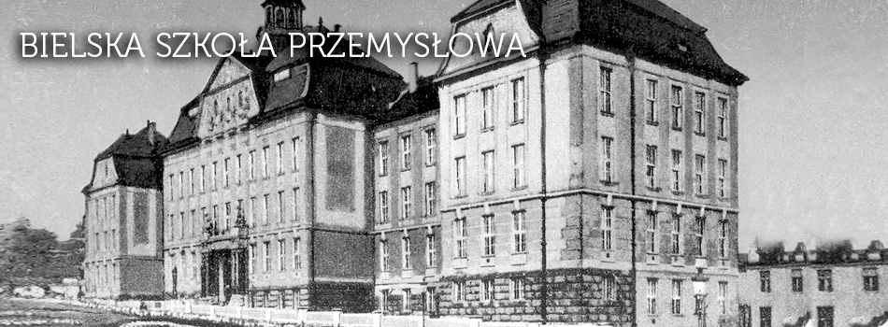
Kto nie szanuje i nie ceni swojej przeszłości, ten nie jest godzien szacunku, teraźniejszości ani prawa do przyszłości.
J. Piłsudski

Młoda do starości.
Konkurs z okazji jubileuszu 150 lat Bielskiej Szkoły Przemysłowej

REGULAMIN KONKURSU

Konkurs adresowany jest do uczniów Bielskiej Szkoły Przemysłowej oraz do uczniów innych szkół ponadgimnazjalnych i gimnazjalnych, zainteresowanych dziejami naszego miasta
i regionu, którym nieobce jest pragnienie bycia kreatywnym, intelektualnego rozwoju i dobrej zabawy.

Cele:

1. poznanie dziejów Bielskiej Szkoły Przemysłowej i szkół, których jest spadkobierczynią: Państwowej Szkoły Przemysłowej, Szkoły Tkackiej, Technikum Włókienniczego,
2. stworzenie uczniom możliwości do zaprezentowania swoich talentów
3. rozwijanie twórczego myślenia,
4. doskonalenie umiejętności posługiwania się polszczyzną mówioną i pisaną w różnych formach wypowiedzi (wykład, anegdota, wywiad, pamiętnik)
5. uświadomienie uczniom, wkładu w rozwój gospodarki i kultury naszego regionu, jaki wniosła szkoła, jej nauczyciele oraz absolwenci,
6. budzenie i utrwalanie dumy z bycia uczniem najstarszej szkoły zawodowej
w Bielsku-Białej.

Eliminacje wewnątrzszkolne prosimy przeprowadzić do 15 marca.
Najlepszych uczestników eliminacji należy zgłosić na załączonym formularzu.
Finał odbędzie się 27 marca 2015r. w Bielskiej Szkole Przemysłowej.
Wszystkie konkurencje są indywidualne (prosimy nie zgłaszać zespołów).

Zgłoszenie musi zawierać: kategorię konkursową (konkurencję), kategorię wiekową i liczbę uczestników. Proszę także zaznaczyć wymagania techniczne (np. format plików graficznych, muzycznych, wersję edytora tekstu lub programu do wyświetlania prezentacji). Zgłoszenia proszę nadsyłać na adres Bielskiej Szkoły Przemysłowej: bsp.sekretariat@gmail.com z dopiskiem: „Młoda do starości” Konkurs z okazji jubileuszu Bielskiej Szkoły Przemysłowej. Dodatkowych informacji można zasięgnąć u Magdaleny Drabek (magdalena.drabek@wp.pl)

KONKURENCJE:

- Quiz sprawdzający znajomość historii BSP oraz znajomość architektury budynku.

- Sympozjum naukowe. Wykłady długości ok. 10 min. z wykorzystaniem dowolnych pomocy (zdjęcia, mapy, grafika, prezentacja w PowerPoint).

  - Sylwetki nauczycieli Państwowej Szkoły Przemysłowej oraz Bielskiej Szkoły Przemysłowej.
  - Sylwetki absolwentów Państwowej Szkoły Przemysłowej i Bielskiej Szkoły Przemysłowej.
  - Wspomnienia nauczycieli lub absolwentów.
  - Budynek szkolny i symbolika elementów jego architektury.
  - Wojenne losy nauczycieli i absolwentów Państwowej Szkoły Przemysłowej.
  - Państwowa Szkoła Przemysłowa w czasie I wojny światowej.
  - Szkoła-jubilatka w pejzażu przemysłowym i artystycznym Bielska i Białej.

- Konkurencje literackie:

- Teatralno-recytatorska

  - Mądrość cenniejsza od pereł. Recytacja wierszy o szkole- wyboru tekstu/tekstów dokonują recytatorzy.
  - Historia jak żywa. Scenka dramatyczna- inscenizacja zdarzenia z historii szkoły. Np. w konwencji rekonstrukcji zdarzenia... lub dowolnej innej. Grupa sama tworzy scenariusz do swej inscenizacji. Przedstawienie 3-5 minutowe.

- Konkurs literacki

  - Strofy o Jubilatce (może być oda do BSP, hymn lub inny gatunek, nawet erotyk.
  - Gdyby mury mogły mówić... monolog Szkoły, wywiad z Jubilatką lub inna forma prozatorska.
  - Komiks-historia BSP
  - Dla pasjonatów komputera i TI – Hipertekst. Można połączyć tekst i obraz, np. plan kondygnacji szkoły, zdjęcia, rysunki, dźwięki.

- Konkurencje projektancko-plastyczne:

- Dla projektantów:

  - Projekt czapki uczniowskiej BSP
  - Projekt mundurka szkolnego/ oficjalnego jednolitego stroju szkolnego męskiego i damskiego. Musi być elegancki, atrakcyjny dla młodych osób, może być kolorowy lub jednobarwny na oficjalne uroczystości, egzaminy itp.
  - Projekt biżuterii nawiązującej w dowolny sposób do Szkoły lub jej historii.
  - Projekt maskotki BSP oraz przebrania dla żywych maskotek BSP.

- Plastyczne:

  - Twarze BSP. Konkurs fotograficzny ukazujący portrety uczniów oraz pracowników szkoły.
  - Najciekawsze zdjęcia do kalendarza BSP.
  - Projekt kalendarza biurowego ze zdjęciami BSP.

- * konkurencje dodatkowe

* Propozycja do kapsuły czasu z uzasadnieniem.

*.. pchaj się na afisz! Hasło reklamowe na billboard, np. trzywyrazowe składające się z wyrazów zaczynających się na B, S i P.

Propozycje nie stanowią osobnej konkurencji, ale mogą podnieść ocenę za inne zadanie.

Do udziału w konkursie zobowiązane są wszystkie klasy Bielskiej Szkoły Przemysłowej
(z wyłączeniem klas maturalnych). Każda klasa BSP musi wystawić uczestników w przynajmniej dwóch konkurencjach.

Wszystkie materiały (historia szkoły, karta zgłoszenia, regulamin, itp.) dostępne są na stronie
http://www.bsp.bielsko.pl w zakładce jubileusz.

